Инструкция по оплате за «присмотр и уход» и «дополнительные образовательные услуги» из средств федерального материнского капитала
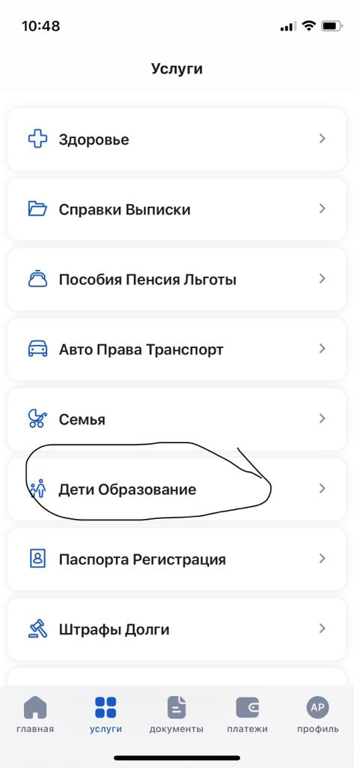 | 1 шаг: Заходите на официальный сайт «Госуслуги». В разделе «Услуги» выбираете «Дети образование».
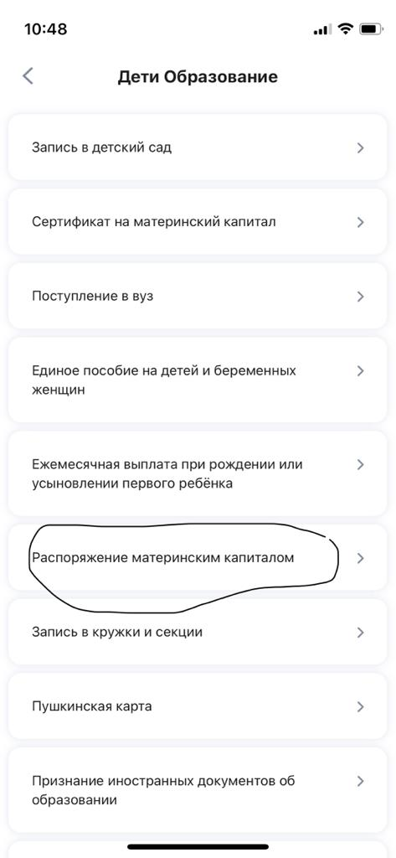 | 2 шаг: В разделе «Дети образование» выбираете «Распоряжение материнским капиталом»
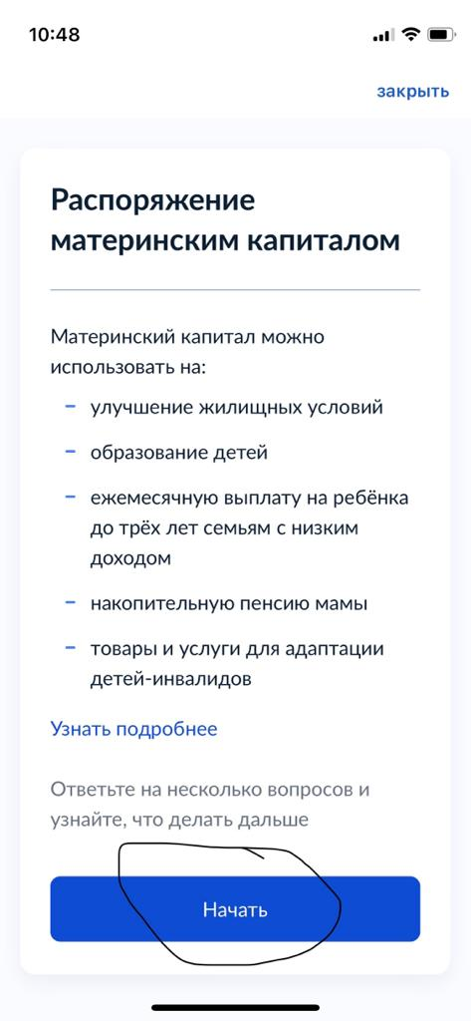 | 3 шаг: начать распоряжение материнским капиталом.
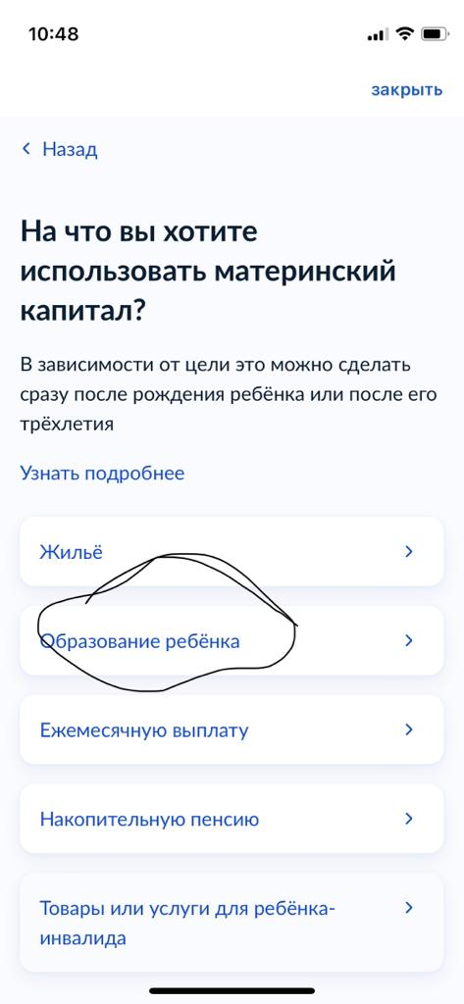 | 4 шаг: на вопрос «На что вы хотите использовать материнский капитал?» выбираете «Образование ребенка»
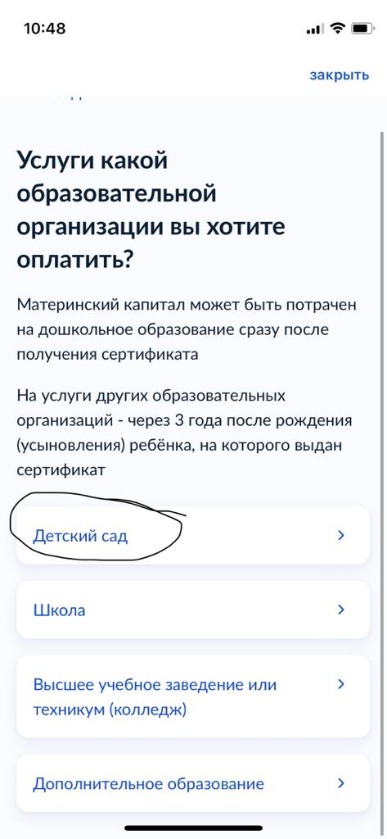 | 5 шаг: на вопрос «Услуги какой образовательной организации вы хотите оплатить?» выбираете «Детский сад»
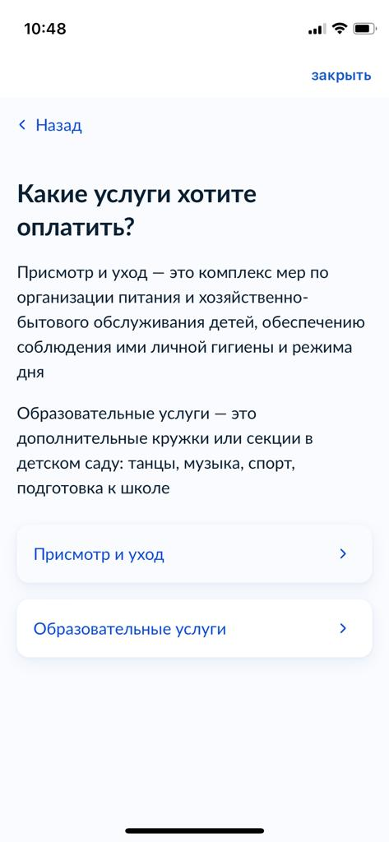 | 6 шаг: на вопрос, «Какие услуги хотите оплатить?» выбираете самостоятельно «Присмотр и уход» или «Образовательные услуги»
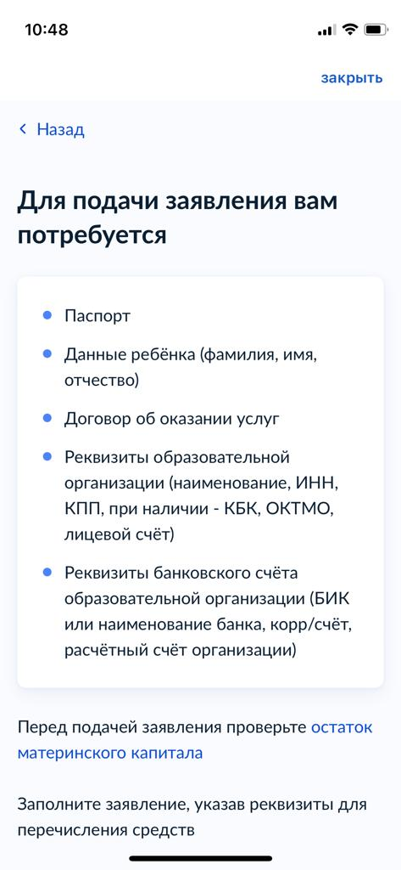 | 7 шаг: проверяете данные на актуальность
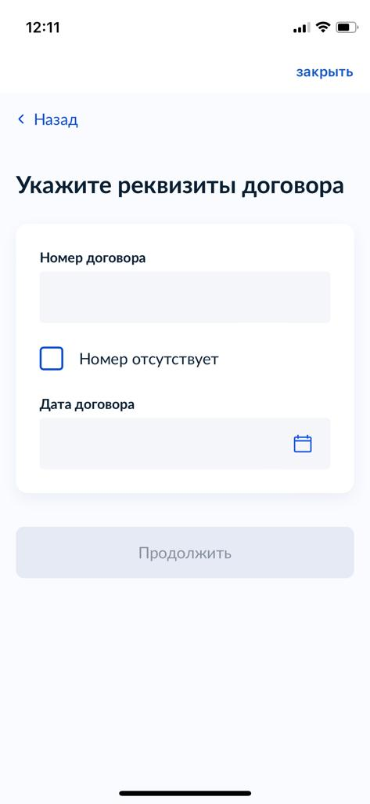 | 8 шаг: Вводите номер договора и дату заключении (договора мы выдавали на руки родителям). Если нет, можно уточнить по номеру:  310-27-13
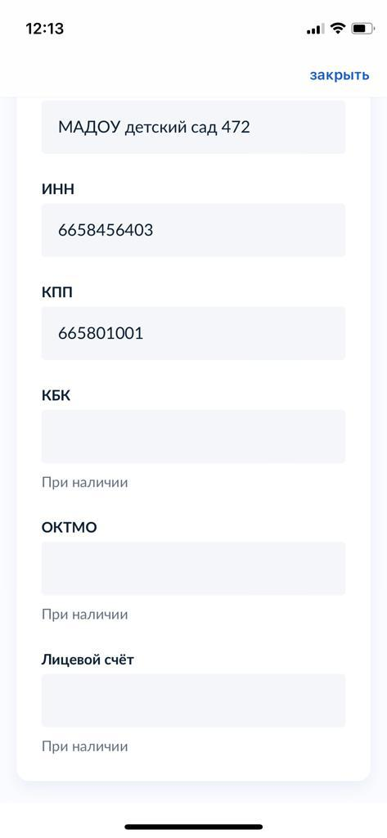 | 9 шаг: заполняете самостоятельно информацию, все необходимые данные есть в квитанциях на оплату.
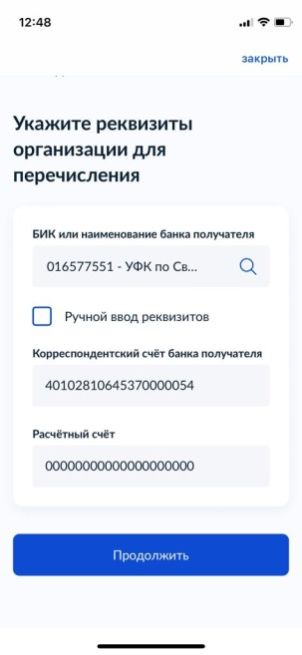 | 10 шаг: Когда вводите БИК учреждения, все остальные данные встают автоматически  БИК 016577551.  Номер лицевого счета имеется в квитанции.
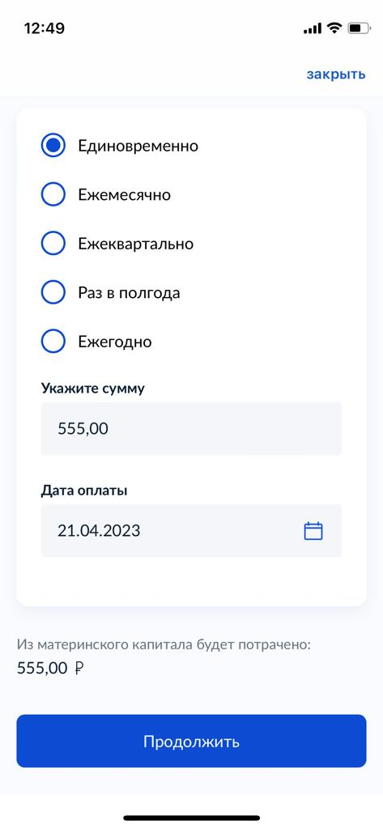 | 11 шаг: вводите необходимую сумму и дату оплаты в свободные поля (суммы считаете исходя из желаемого периода оплаты, перерасчет возвращается на счет материнского капитала по истечению срока обучения автоматически, либо по заявлению родителя (законного представителя))
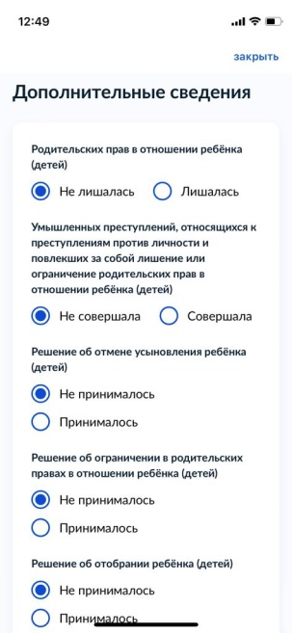 | 12 шаг: отвечаете на дополнительные обязательные вопросы и отправляете заявление в ведомство!!!!!!!!
!!!!!! ВСЕ ОСТАЛЬНОЕ МЫ ОТРАБАТЫВАЕМ С ЦБ!!!!!
А вы наслаждаетесь развитием своего прекрасного ребеночка

